UNIT 5.2 HABITS AND CUSTOMS
ΣΥΝΗΘΕΙΕΣ ΚΑΙ ΕΘΙΜΑ
Αγαπητά παιδιά,
Εύχομαι να είστε όλοι γεροί και υγιείς μαζί με τις οικογένειές σας! Στο νέο μάθημα:
- πρόσθεσα δύο εύκολες ασκήσεις για τις καθημερινές μας συνήθειες.
- θα ξαναθυμηθούμε το θεματικό λεξιλόγιο για τις γιορτές και τα έθιμα.
- θα ακούσουμε το Lesson 1 από την σελίδα 58 του βιβλίου σας για να το προετοιμάσουμε για διάβασμα στην επόμενη συνάντησή μας.
- Παρακαλώ υπογραμμίστε τις άγνωστες λέξεις (S.B. p.58) για να τις συζητήσουμε.
- Ελπίζω να βρείτε λίγο χρόνο για την εργασία Easter Hunt video ,το Πασχαλινό βίντεο(όσοι δεν την έχετε κάνει) και το ερωτηματολόγιο (δέστε την τελευταία ανακοίνωση).
- Αν έχετε κάποια απορία στείλτε μου μήνυμα από τα μηνύματα στα αριστερά της οθόνης ή mail στο kdermitz@sch.gr ή στο kdermitz@gmail.com

ACTIVITY A: Daily Routines (revision=επανάληψη)
- Match the words
Ctrl and Click on:
Photodentro activity
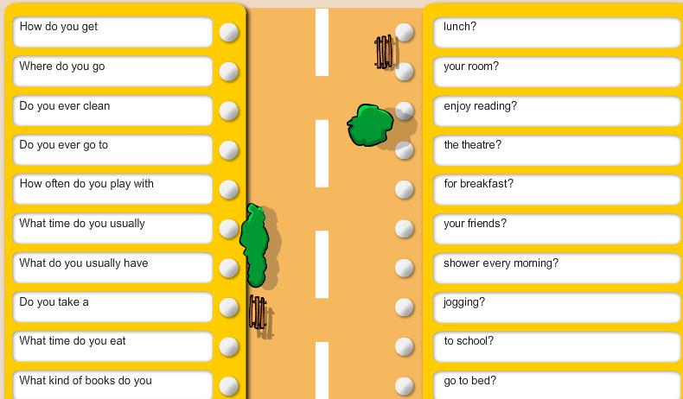

- The second activity. Choose a or b.
Ctrl and Click here

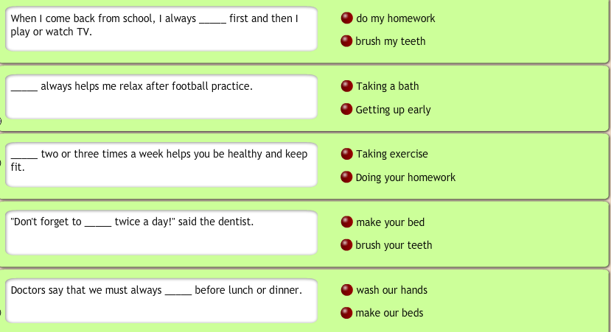

ACTIVITY B: Christmas vocabulary (revision=επανάληψη)
Remember every time you play, you have different words (διαφορετικές λέξεις)
- Vocabulary Christmas
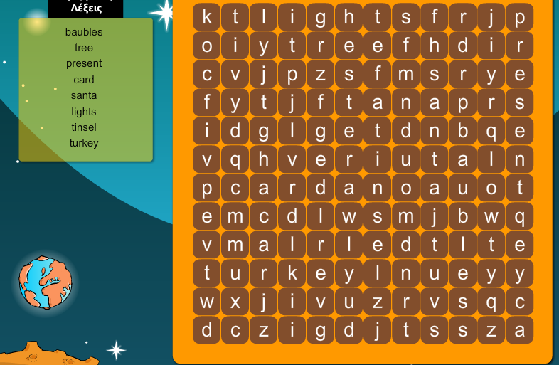

- Every time different words! Ctrl and Click on:
Xmas crossword

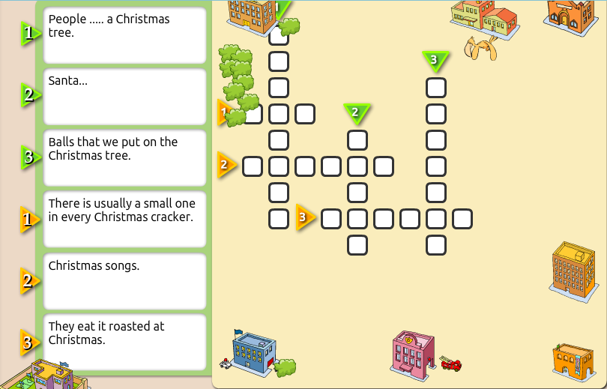

ACTIVITY C: Halloween (revision=επανάληψη)
Ctrl and Click on:
Halloween
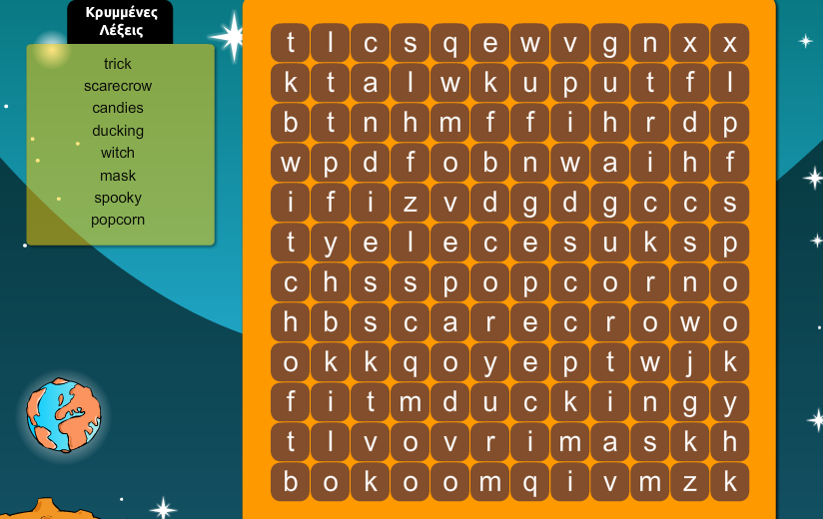

ACTIVITY D: Listening and Reading S.B. p.62
Πατήστε εδώ. Για να το ακούσετε, πατήστε στο ηχείο. Αν θέλετε, το ξανακούτε για την προφορά.
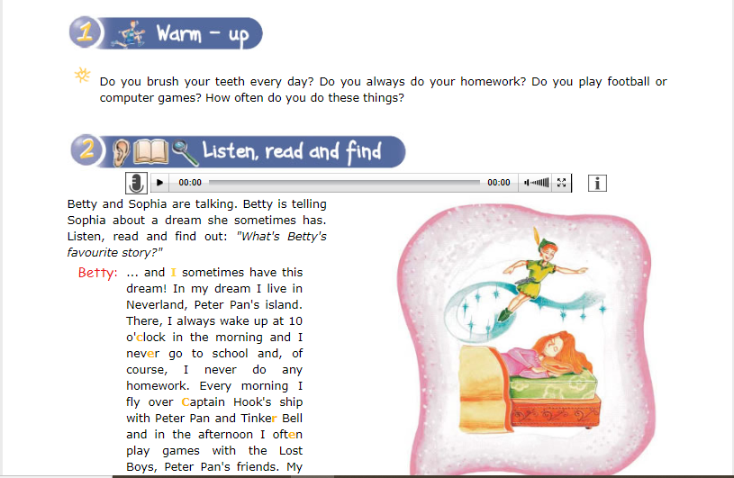

Thank you and see you soon!


